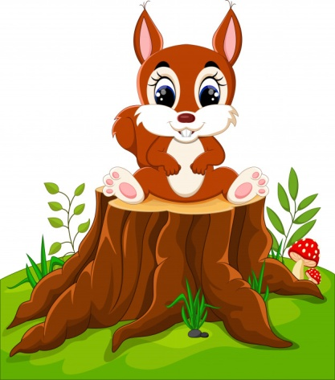
22.06.2020- poniedziałek
DZIEŃ DOBRY WIEWIÓRECZKI!
Dzisiejszy temat: W górach.
- Proponuje zestaw ćwiczeń porannych i gimnastycznych:

„Kaczki na wodzie”- ćwiczenia tułowia. Dzieci wykonują przysiady, podnoszą wyimaginowany kamień i naśladują puszczanie „Kaczki” na wodzie- rzuty prawą i lewa ręką.

„Zanurzamy się”- zabawa skoczna. Dziecko wykonuje kilka sprężystych podskoków obunóż w miejscu i przysiad podparty.

„Zamki z piasku” – dziecko buduje zamki z klocków, gąbki i różnych pomocy gimnastycznych.

„Rajd rowerowy” – dziecko siedzi w kręgu. Kładzie się na plecach i naśladuje jazdę rowerem do słów rymowanki:

Jedzie rowerek na spacerek, jaki z tyłu ma numerek

Następnie wjeżdża pod górkę – zwalnia, zjeżdżają z górki – przyśpiesza, jadą po prostej – bardzo szybko.

- „Góry to...” – zabawa w skojarzenia.

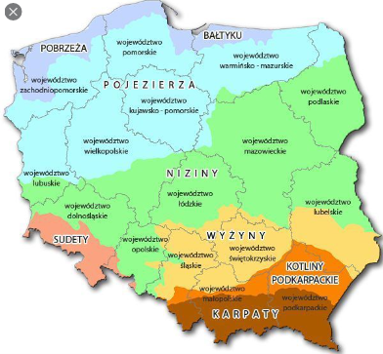

Pokazujemy dziecku mapę Polski

Dziecko mówi z czym kojarzą mu się góry.

Pytania dla dziecka:

Czy byłaś/eś w górach?
Jak się nazywają góry w Polsce?
Jak wyglądają góry?
Czym się od siebie różnią?
Co można robić w górach?
Jakie zwierzęta i rośliny można spotkać w górach?
Jak powinniśmy się zachowywać na szlaku turystycznym?

Pomagamy dziecku zlokalizować na mapie Karpaty, Sudety, Góry Świętokrzyskie- prezentujemy pejzaż górski.

- „W góry”- słuchanie piosenki o tematyce gór.

odsyłam do linku:

https://www.youtube.com/watch?v=yUgabymOAKM

- „Góry, nasze góry” – słuchanie wiersza, wytłumaczenie pojęć: hale, baca
.
Góry, nasze góry
Janina Porazińska

Góry, nasze góry. Hale, nasze hale.
Kto was zna tak dobrze, jako my, górale.
Góry, nasze góry. Wy, wysokie szczyty.
Kto was przewędrował? Góral rodowity.

Po lekturze wiersza zadajemy dziecku pytania:

Kto to jest góral?
Gdzie według wiersza góral wypasa owce?
Co to są hale?
Jak nazywa się góral, który zajmuje się wypasem owiec na halach?

Prezentujemy dziecku poniższe wyrazy po czym dziecko układa je z Alfabetu oraz przelicza litery każdego wyrazu. Następnie dopasowuje obrazek do napisu.

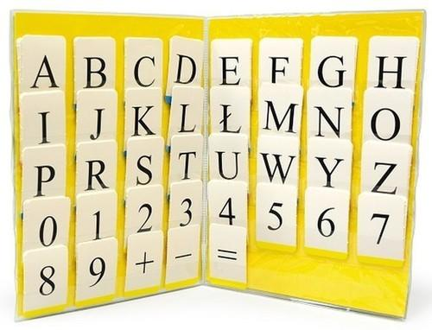

hale
baca
owce
Tatry

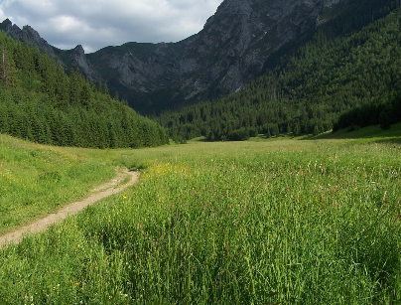

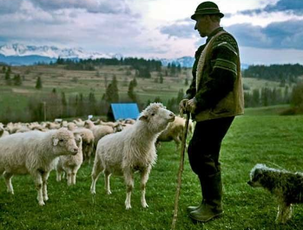

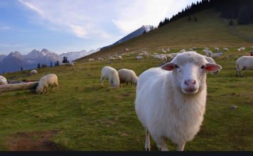
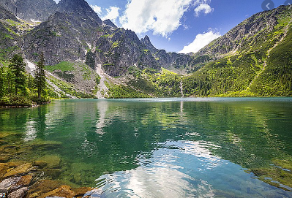

- „W górach” – zapoznanie dziecka z nazwą najwyższych polskich gór i ich szczytami. Pokazujemy dziecku na mapie Polski pasmo Tatr. Prezentujemy napis Tatry, który dziecko odczytuje. Następnie wspólnie z dzieckiem omawiamy góralskie tradycje: stroje ludowe, gwarę i potrawy.

Góralskie tradycje:

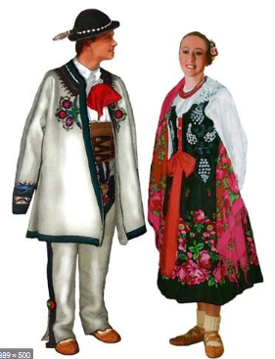

STRÓJ LUDOWY

Gwara góralska- piosenka góralska
odsyłam do linku:
https://www.youtube.com/watch?v=ltRxD5c-AKI

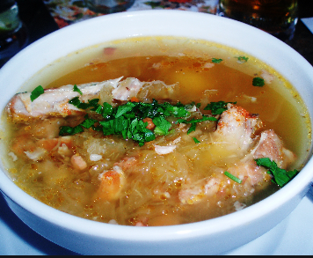

POTRAWA GÓRALSKA- KWAŚNICA

- „Górski pejzaż”- praca plastyczna
Potrzebne materiały: arkusz szarego papieru, farby i pędzel.
Dziecko maluje górski pejzaż.

- Bezpieczeństwo w górach- omówienie zasad:
Odsyłam do linku:
https://www.youtube.com/watch?v=wS4SRvkvLio

- Zachęcam do wykonania karty pracy 4 str. 43 a.

- Dodatkowa karta pracy:

Wakacyjne dodawanie
Wpisz w kwadracik wynik.

 

